**Bài thực hành 4**

**Giao diện màn hình**

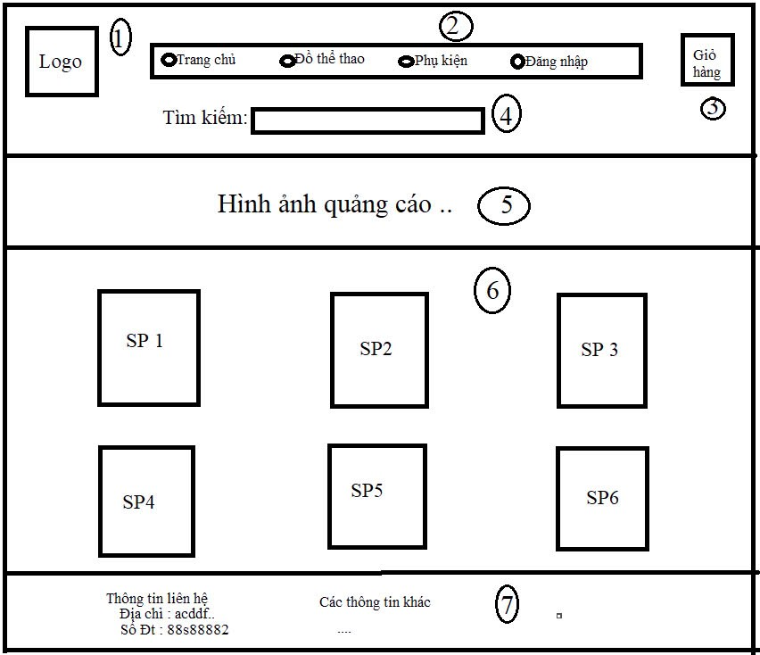

**2.2. Các thành phần trong màn hình:**

|  |  |  |  |
| --- | --- | --- | --- |
| **#** | **Tên** | **Kiểu** | **Mô tả** |
| 1 | Logo | image | Logo của trang web |
| **2** | Thanh chức năng | button | Chứa các chức năng để người dùng lựa chọn |
| **3** | Giỏ hàng | button | Giỏ hàng lưu thông tin của đơn hàng mà người dùng đã chọn |
| **4** | Thanh tìm kiếm | textbox | Dùng để tìm kiếm sản phẩm ,... |
| **5** | Hình ảnh quảng cáo | image | Hình ảnh quảng cáo cho trang web |
| **6** | Danh mục sản phẩm | button | Hiển thị các sản phẩm của trang web |
| **7** | Chân trang | label | Các thông tin liên hệ , và nội dung khác của trang web |